Ваше мнение очень важно для нас и будет учтено в дальнейшей работе организации!

353684,
Краснодарский край,
Ейский район, г. Ейск,
ул. Карла Либкнехта, д. 265а,
тел. 8(86132)3-84-51
o.chernaia@mtsr.krasnodar.ru
сайт: http://eyskiy-srcn.ru/

Министерство труда и социального развития Краснодарского края

Государственное казенное учреждение социального обслуживания Краснодарского края «Ейский социально-реабилитационный центр для несовершеннолетних»

Независимая оценка качества
предоставления
социальных услуг

г. Ейск
2020
Получатели социальных услуг могут внести свой вклад в независимую оценку качества работы организации социального обслуживания, заполнив анкету по удовлетворенности качеством предоставления услуг. Анкета размещена как на сайте наименование организации, так и на сайте министерства труда и социального развития Краснодарского края.
Чтобы оставить свой отзыв воспользуйтесь пошаговой инструкцией:
- шаг 1. При заполнении анкеты на сайте организации:
- зайдите на официальный сайт наименование организации в раздел «Опрос получателей социальных услуг»;
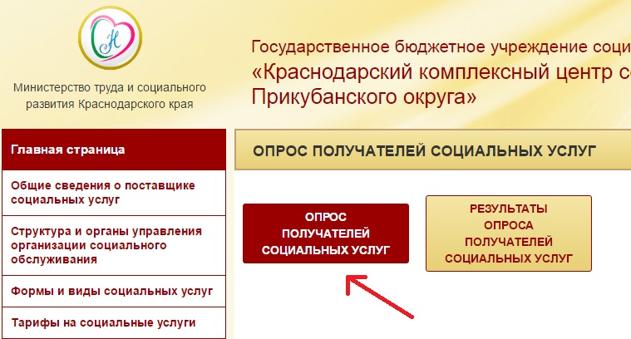

- в разделе «Форма обратной связи» задайте вопросы, оставьте отзыв о работе организации.
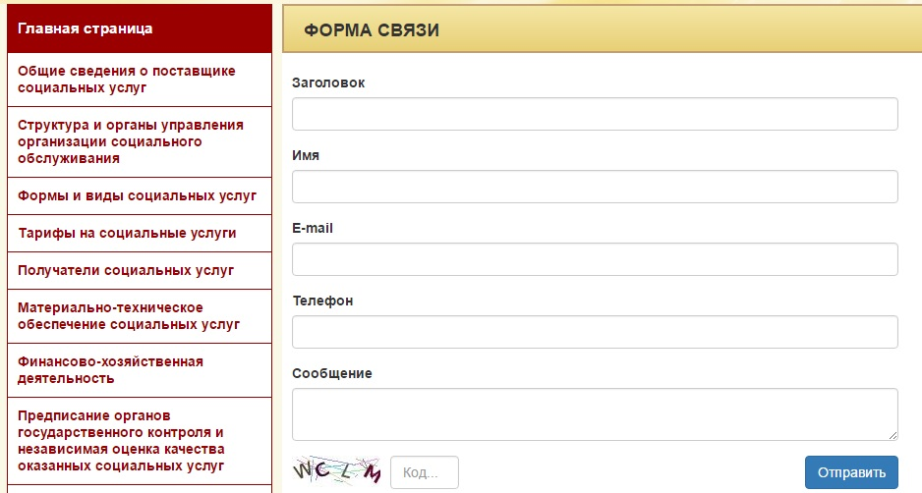

- шаг 2. Проголосуйте на сайте министерства труда и социального развития Краснодарского края:
- зайдите на официальный сайт www.sznkuban.ru в раздел «Независимая оценка качества работы учреждений»;
- шаг 3. Оставьте отзыв на сайте www.bus.gov.ru о деятельности организации:
- на сайте www.bus.gov.ru в строке поиска наберите «наименование организации», откройте страницу необходимого учреждения, далее «Отзыв о работе» (ссылка располагается в нижней части страницы). Нажмите кнопку «Оставить отзыв» и заполните форму;
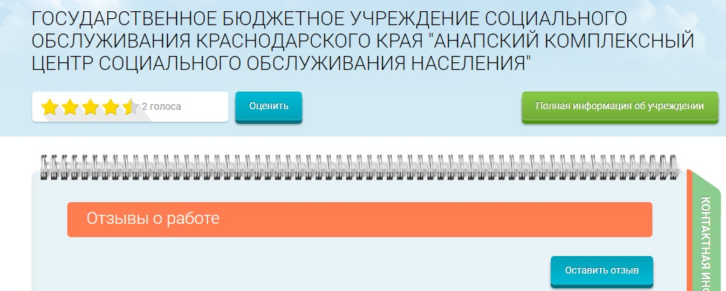
- дайте оценку качества полученных услуг, нажав кнопку «Оценить» (находится рядом со звёздочкой) и в появившемся окне выставите свою оценку по представленным позициям по шкале от 1 до 5 баллов.
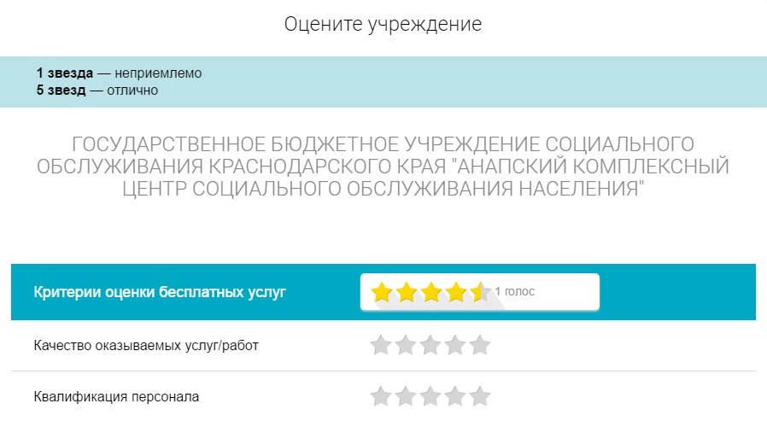
- шаг 4. Непосредственно в наименование организации получатели социальных услуг могут заполнить анкету в письменном виде, запросив ее у сотрудников организации.

